第四单元知识小结
一、字词盘点
1.字
(1)难读的字
仞(rèn) 踌(chóu) 躇(chú) 黯(àn)
筹(chóu) 矜(jīn) 镯(zhuó) 褂(guà)
吭(kēng) 眷(juàn) 拟(nǐ) 坞(wù)
(2)难写的字
“仞”:右部“刀”的左边不要忘了加点。
“龄”:右部是“令”,不是“今”。
“祥”:左部是“礻”,不是“衤”。
“炼”:右部第三笔是横折钩,不要写成“东”。
(3)多音字
舍$\left\{\begin{matrix}sh\text{è(}\text{宿舍}\text{)} \\ sh\text{ě(}\text{舍弃}\text{)}\end{matrix}\right.$ 晕$\left\{\begin{matrix}y\text{ū}n\text{(}\text{头晕}\text{)} \\ y\text{ù}n\text{(}\text{晕车}\text{)}\end{matrix}\right.$
强$\left\{\begin{matrix}qi\text{ǎ}ng\text{(}\text{勉强}\text{)} \\ qi\text{á}ng\text{(}\text{强大}\text{)} \\ ji\text{à}ng\text{(}\text{倔强}\text{)}\end{matrix}\right.$ 骨$\left\{\begin{matrix}g\text{ǔ(}\text{骨头}\text{)} \\ g\text{ū(}\text{花骨朵儿}\text{)}\end{matrix}\right.$
鲜$\left\{\begin{matrix}xi\text{ǎ}n\text{(}\text{鲜有}\text{)} \\ xi\text{ā}n\text{(}\text{新鲜}\text{)}\end{matrix}\right.$ 吓$\left\{\begin{matrix}h\text{è(}\text{威吓}\text{)} \\ xi\text{à(}\text{吓人}\text{)}\end{matrix}\right.$
2.词
(1)必须掌握的词
重庆 诊所 年龄 土匪 绷带 惊疑 审视
麻醉剂 施行 崭新 由衷 伤势 清醒 颤抖
慈祥 荣幸 拟定 锻炼 眷恋 奔赴 搞特殊
签字 慰问 繁忙 下意识 一针见血 汗珠滚滚
一声不吭 青筋暴起 汗如雨下 肃然起敬
久仰久仰 情不自禁 若有所思 血肉之躯
一点一滴 意外之财 舍己为公 自上而下
(2)近义词
孤~独 遥~远 故人~友人 开设~开办
年龄~年纪 惊疑~惊奇 神情~神态
从容~沉着 镇定~镇静 柔和~温和
担心~担忧 居然~竟然 由衷~衷心
注视~凝视 损失~亏损 情不自禁~不由自主
慰问~安慰 悲痛~悲哀 眷恋~留恋
繁忙~忙碌 尊重~尊敬 踌躇~迟疑
清贫~贫寒 朴素~简朴 奢侈~奢华
筹集~募集 激怒~愤怒 凶恶~凶狠
威吓~恐吓 企望~盼望 搜寻~寻找
失望~绝望 惊异~惊奇 保藏~保存
(3)反义词
暗➝明 朝➝夕 新➝旧 晓➝晚 熟练➝生疏
镇定➝慌乱 柔和➝粗暴 拒绝➝同意
清醒➝糊涂 崭新➝破旧 相信➝怀疑
慈祥➝凶狠 友好➝敌对 繁忙➝清闲
特殊➝普通 尊重➝轻视 踌躇➝果断
情不自禁➝无动于衷 清贫➝富裕 朴素➝奢侈
凶恶➝和善 不幸➝幸运 失望➝希望
洁白➝乌黑
(4)词语归类
①量词
一块钢板 一桩趣事 一只时表 一支自来水笔
一个铜板 几套汗褂裤 几双线袜 几件传世宝
②修饰词
熟练地打开 冷冷地问 平静地回答 由衷地说
情不自禁地喃喃 淡淡地说 威吓地吼道
惊疑的神情 平静地回答 清醒的大脑
新生的息肉 真正的男子汉 会说话的钢板
慈祥的神情 最心爱的长子 无限的父爱
紧锁的眉头 无限的眷恋 黯然的目光
凶恶的眼光 唯一的财产 清贫的生活
③动词
摘除眼球 影响脑神经 踌躇了一会儿
倾注了无限的父爱 企望有新的发现
④特殊词语
ABAB式词语:久仰久仰
类似的词语:失敬失敬 幸会幸会
承让承让 献丑献丑
形容人物神态的词语:汗珠滚滚 汗如雨下 若有所思
类似的词语:眉开眼笑 神采奕奕 垂头丧气
一×不×的词语:一声不吭
类似的词语:一丝不苟 一尘不染
二、佳句积累
1.动作、神态描写
病人一声不吭,他双手紧紧抓住身下的白床单,手背青筋暴起,汗如雨下。他越来越使劲,崭新的白床单居然被抓破了。
这句话中的动作和神态描写,都表明了刘伯承正在忍受着巨大的痛苦。我们从中体会到刘伯承钢铁般坚强的意志力。
2.心理描写
当年,地下党的同志们冒着生命危险找到了岸英,把孩子送到他身边。后来岸英去苏联留学,回国后毛泽东又亲自把爱子送到农村锻炼。那一次次的分离,岸英不都平平安安回到自己的身边来了吗?这次怎么会……
这里写的是毛泽东回忆岸英和自己的一次次分离及其原因,从中反映出了岸英的成长经历。这一次,儿子真的不能回来了吗?毛泽东感到十分震惊,简直不敢相信也不愿意相信这是真的,表现了毛泽东无比悲痛的心情。
考试点睛：人物描写方法是考试中常见的考点。常见的考查形式:(1)写出下列句子中所运用的描写方法;(2)根据所给的描写方法来描写人物形象。
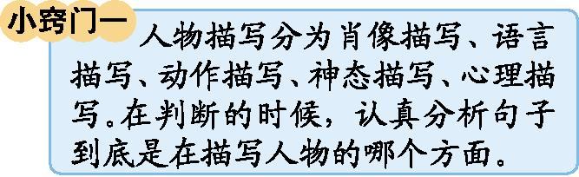
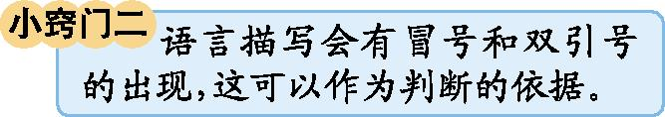
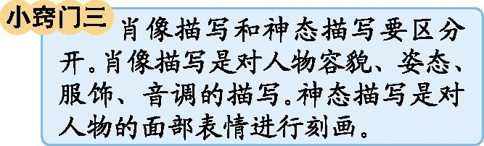

3.比喻句
你是一个真正的男子汉,一块会说话的钢板!你堪称军神!
运用了比喻的修辞手法,把刘伯承比作钢板,因为他有坚强的意志力,是军人的楷模。
4.反问句
但我说出那几件“传世宝”来,岂不要叫那些富翁们齿冷三天?
这句话运用反问的语气,表达了作者对富翁们的蔑视。
三、考试热点
1.《古诗三首》重点词句常以填空、选择的形式出现。
2.《军神》第16~25自然段常作为课内阅读出现。另外,沃克医生的情绪变化也经常考到。
3.《青山处处埋忠骨》第6自然段作为课内阅读出现的情况较多。第9自然段经常作为重点句子赏析出现。
4.《清贫》第9、10自然段经常作为课内阅读出现。另外,作者的品质作为填空题出现。
四、“1+X”阅读
推荐篇目:罗广斌 杨益言《红岩》
推荐理由:《红岩》描写在人民解放军进军大西南的形势下,重庆的国民党当局疯狂镇压共产党领导的地下革命斗争。着重表现了齐晓轩、许云峰、江雪琴等共产党人在狱中所进行的英勇战斗,虽然最后惨遭屠杀,但却充分显示了共产党人视死如归的大无畏英雄气概。《红岩》背景广阔,人物众多,斗争错综复杂,但全书章法井然,结构严谨而富于变化。在人物刻画上,《红岩》也有突出的特色,善于刻画人物心理活动和烘托气氛。全书语言朴实,笔调悲壮。
阅读方法:这部作品很感人,读起来引人入胜。我们阅读时可以摘抄自己喜欢和令自己感动的片段,仔细品读,感受共产党人的精神。

